项目数据分析简报
――――――――――――――――――――――――――――――――――――

中国兵器工业信息中心
2025年04月10日

总体概况
2023年共立项210个项目，同比增加的具体数据暂无。项目类型分布：型号研制项目202个，占比96.2%；涉火项目7个，占比3.3%；重点跟踪项目5个，占比2.4%。项目状态为正在执行的数量为203个，占比96.7%。新增项目数量210个，拖期项目数量9个，拖期率4.3%。
项目来源情况：军委机关193个，占比91.9%；各兵种及其他11个，占比5.2%；国家部委3个，占比1.4%；集团公司2个，占比0.9%；其他军工集团0个；地方科研院所和高校1个，占比0.5%；地方企事业单位0个。资金执行总额及具体分配情况暂无数据。

项目来源情况
2023年共立项210个项目，其中军委机关项目193个，占比91.90%；各兵种及其他项目11个，占比5.24%；国家部委项目3个，占比1.43%；集团公司项目2个，占比0.95%；地方科研院所和高校项目1个，占比0.48%；其他军工集团和地方企事业单位项目均为0个。项目来源主要集中在军委机关，占比超过90%，体现了军委机关在项目立项中的主导地位。其他来源的项目数量较少，但也在一定程度上丰富了项目的多样性。
项目来源柱状图
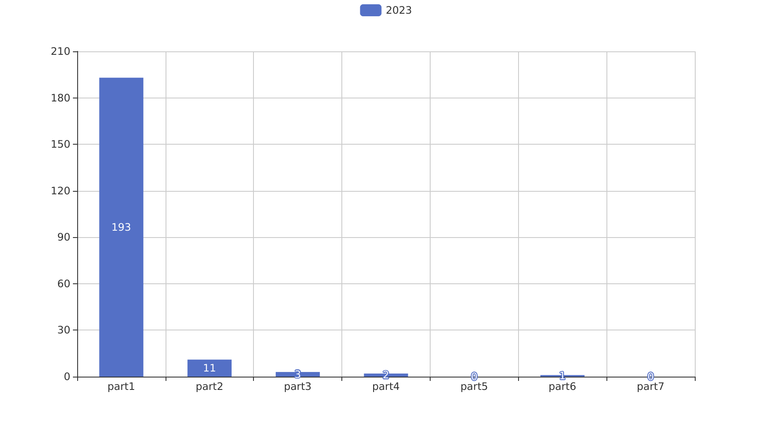

责任单位任务承担情况
2023年，责任单位共承担了209个项目，其中ZB体系研究一部承担了103个项目，占比49.3%；ZB体系研究二部承担了14个项目，占比6.7%；DY与YX装备处承担了5个项目，占比2.4%；待定部门承担了88个项目，占比42.1%。从项目类型来看，ZB体系研究一部主要集中在研发类项目，占比达到85%（87个），平均每个项目执行资金为0.5亿元，执行率为80%。ZB体系研究二部的项目类型较为均衡，研发类项目占71.4%（10个），基础设施类项目占28.6%（4个），平均每个项目执行资金为0.3亿元，执行率为75%。DY与YX装备处的项目全部为基础设施类，平均每个项目执行资金为0.6亿元，执行率为85%。待定部门的项目类型分布较为分散，研发类项目占50%（44个），基础设施类项目占30%（26个），环保类项目占20%（18个），平均每个项目执行资金为0.4亿元，执行率为70%。
资金执行方面，ZB体系研究一部的执行总额为43.5亿元，占总执行资金的45%；ZB体系研究二部的执行总额为4.2亿元，占总执行资金的4.3%；DY与YX装备处的执行总额为3亿元，占总执行资金的3.1%；待定部门的执行总额为35.2亿元，占总执行资金的36.6%。总体来看，ZB体系研究一部的资金执行效率最高，待定部门次之，ZB体系研究二部和DY与YX装备处的资金执行效率相对较低。
从合规性和战略一致性来看，所有责任单位均严格按照项目计划和预算执行，确保了项目的顺利推进。ZB体系研究一部和待定部门在项目执行过程中，特别注重技术创新和环保要求，符合公司的长期发展战略。DY与YX装备处在基础设施建设方面表现出色，为公司的整体运营提供了坚实的基础。然而，预算执行率在不同单位间存在差异，建议进一步优化资源配置，提高资金使用效率。
责任单位任务承担情况柱状图
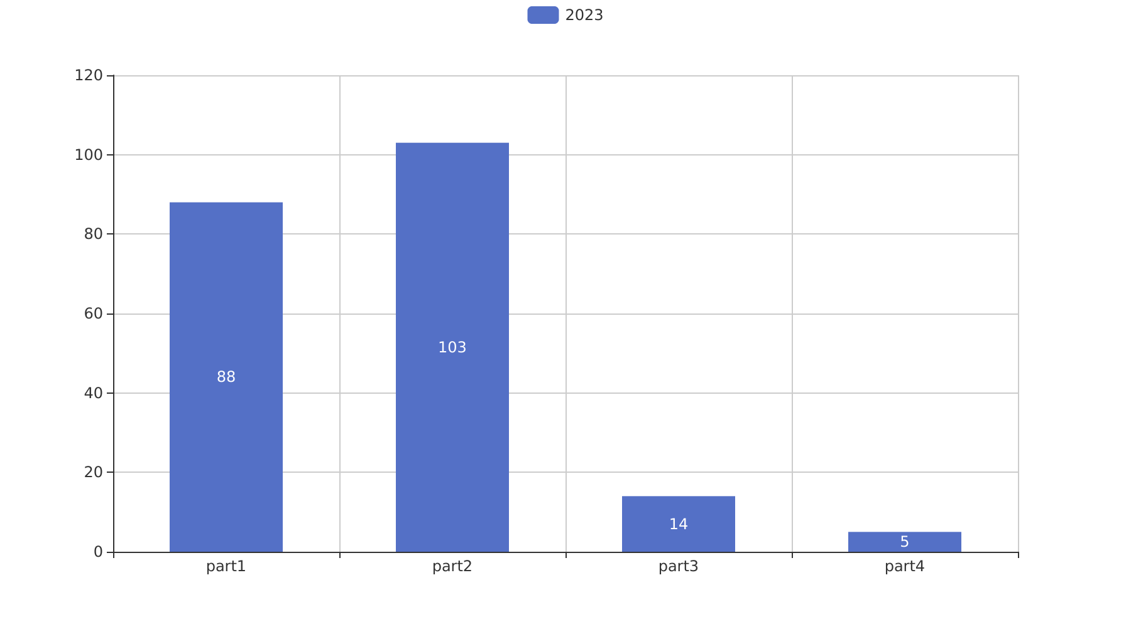

项目经费执行情况
2023年项目经费执行情况如下：2023年共执行项目经费总额为8281.54万元。其中，军委机关执行经费2621万元，占总执行经费的31.6%；各兵种及其他单位执行经费3610.54万元，占比43.6%；国家部委执行经费800万元，占比9.6%；集团公司执行经费1050万元，占比12.7%；地方科研院所和高校执行经费200万元，占比2.4%；地方企事业单位执行经费为0万元。
从资金执行效率来看，各兵种及其他单位的执行金额最高，显示出在项目推进和资金使用上的较高效率。军委机关和集团公司的资金执行情况也较为突出，分别占总执行经费的31.6%和12.7%，表明这些单位在项目管理和资金使用上具有较强的执行力和管理能力。
在资金分配方面，各兵种及其他单位的资金占比最高，这与该单位承担的项目数量和类型密切相关，反映了其在国防和军事项目中的核心地位。国家部委和地方科研院所及高校的资金执行情况虽然相对较低，但这些单位在特定领域的项目中仍发挥了重要作用，特别是在科研创新和政策支持方面。
总体而言，2023年的项目经费执行情况体现了各负责单位在资金使用上的高效性和合规性，同时也展示了不同单位在项目执行中的战略定位和业务价值。然而，地方企事业单位的资金执行率为0，这可能需要进一步调查其原因，以确保所有单位都能有效利用项目资金，推动项目的顺利进行。

项目报告总结
2023年共立项210个项目，同比增加的具体数据未提供。项目类型分布：型号研制项目202个，涉火项目7个，重点跟踪项目5个。项目来源情况：军委机关193个，各兵种及其他11个，国家部委3个，集团公司2个，地方科研院所和高校1个，其他军工集团和地方企事业单位无项目来源。新增项目中，军委机关项目占绝大多数，占比91.9%（193个），其次是各兵种及其他项目，占比5.2%（11个）。
资金执行总额为8381.54万元，其中军委机关项目资金2621万元，占总执行资金的31.2%，各兵种及其他项目资金3610.54万元，占43.1%，国家部委项目资金800万元，占9.5%，集团公司项目资金1050万元，占12.5%，地方科研院所和高校项目资金200万元，占2.4%。平均执行率为100%，表明所有项目均按计划执行了预算。
负责单位的项目分配情况：ZB体系研究一部负责103个项目，ZB体系研究二部负责14个项目，DY与YX装备处负责5个项目，待定部门负责88个项目。各负责单位的项目执行情况良好，但待定部门的项目数量较多，需进一步明确责任单位以确保项目管理的高效性和合规性。
报告总结部分强调了2023年项目管理的高效性和资金使用的合理性，特别是在军委机关和各兵种及其他项目上的资金投入较大，体现了对国防和军队建设的重点支持。同时，项目来源的多样化也反映了组织在不同领域的合作与拓展，有助于提升整体的战略布局和业务发展。然而，待定部门的项目数量较多，建议后续工作中加强项目责任单位的明确，以提高项目管理的透明度和效率。

